

**Universidad Israel**

**DEPARTAMENTO:** Ciencias de la Ingeniería **PROFESOR:** Mg. Luis Fernando Aguas B.

**CARRERA:** Sistemas de Información **ESTUDIANTE:** Marco Antonio Ayala Lituma

**CURSO:** Séptimo **PARALELO:** “A“ **DESCRIPCIÓN:** Deber 1-S4

**ASIGNATURA:** Plataformas de Desarrollo 1

**TEMA:**

**CRUD con MYSQL**

**DESARROLLO:**

Mediante Visual Studio se realiza la conexión con una base de datos en Mysql

Previamente se instalo la versión comunity de Mysql

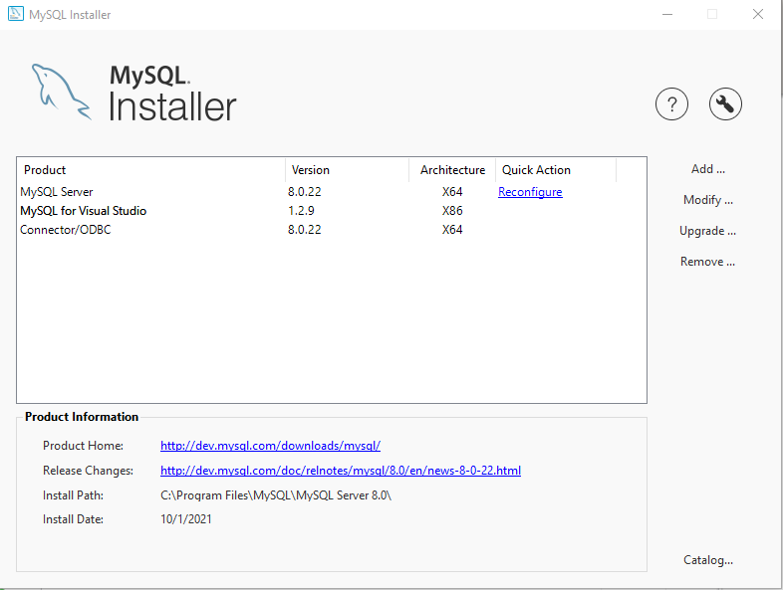

Ahora mediante un cliente como lo es HeidiSQL vamos a conectarnos a al motor de base de datos

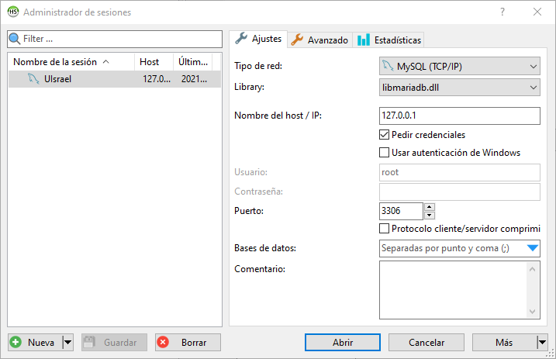

**Ahora creamos la base de datos usiael y también creamos la tabla Alumno**

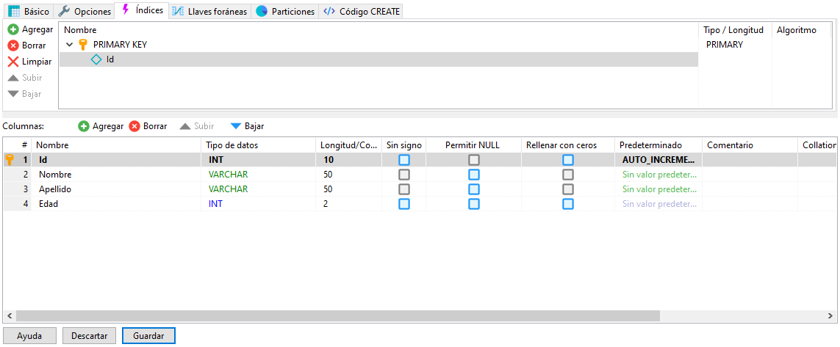

**Ahora Instalamos el driver de conexión de Mysql para Visual Studio**

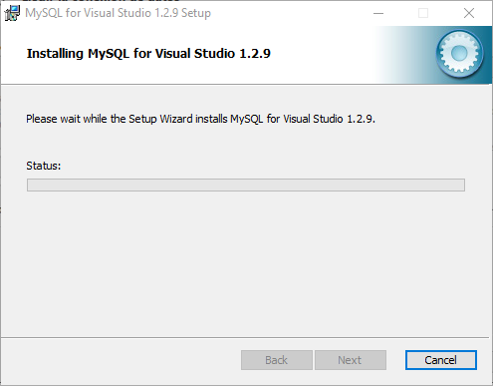

**Aquí procedemos a crear nuestro proyecto, de tipo Windows forms y lo ubicamos en nuestro repositorio común de proyectos**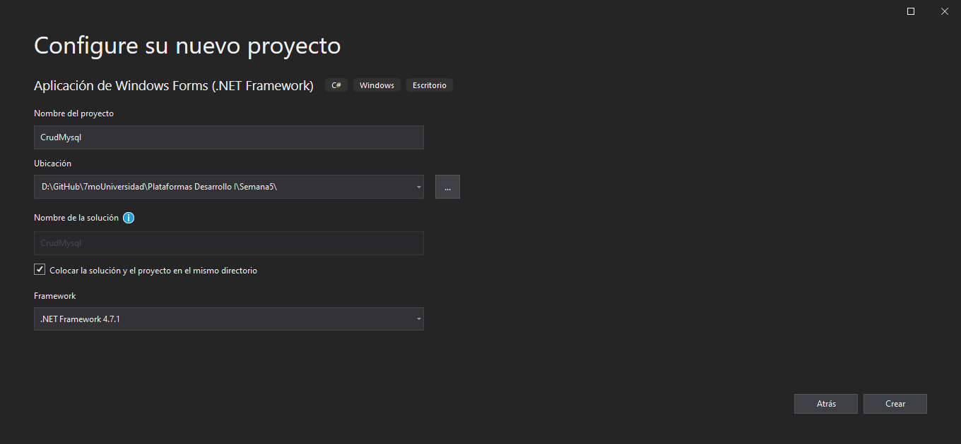

**Ya con el proyecto creado debería quedarnos de esta manera el explorado de soluciones**

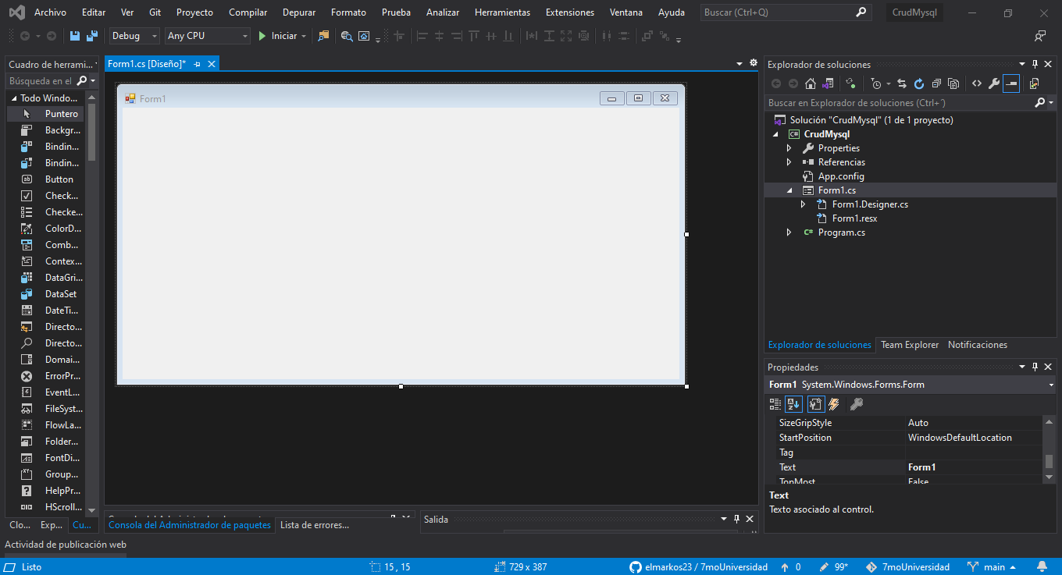

**Para tener las ddls de conexión a la base e datos mysql necesitamos instalar mediante Nuget correspondiente**

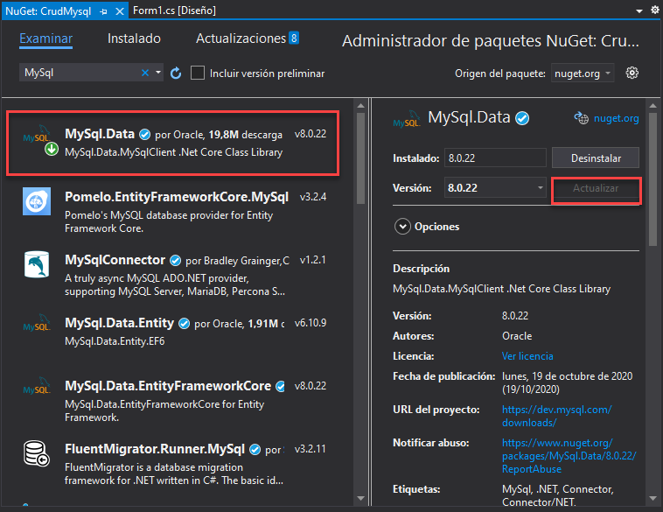

Ahora si diseñamos los controles de esta manera

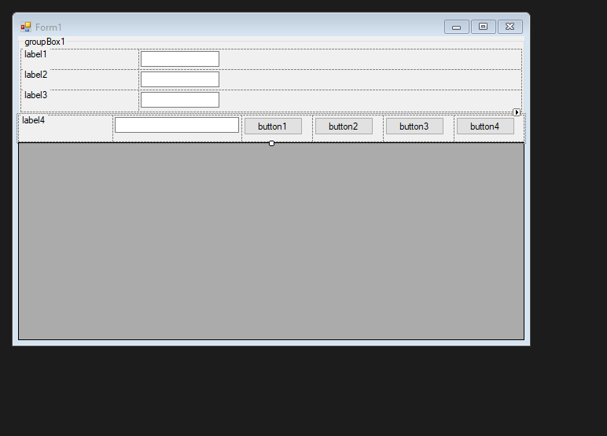

**Ahora en esta parte vamos a dar clic en el grid y configurar el orgiente datos**

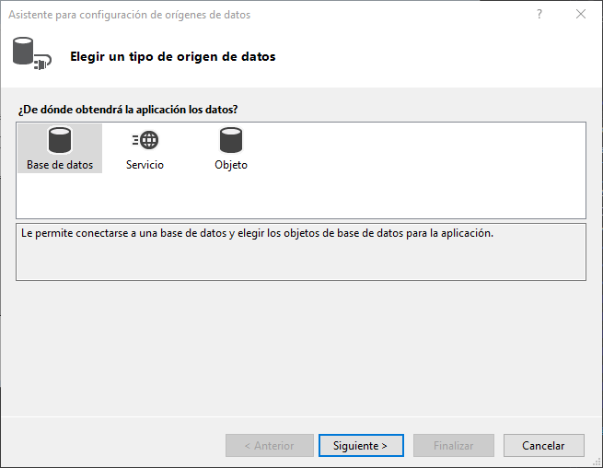

**Seleccionamos el conjunto de dtos**

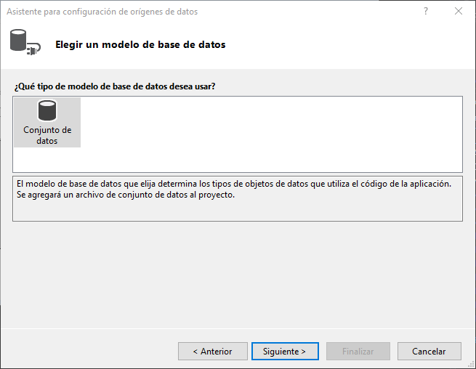

**En esta opción vamos a seleccionar nueva conexión**

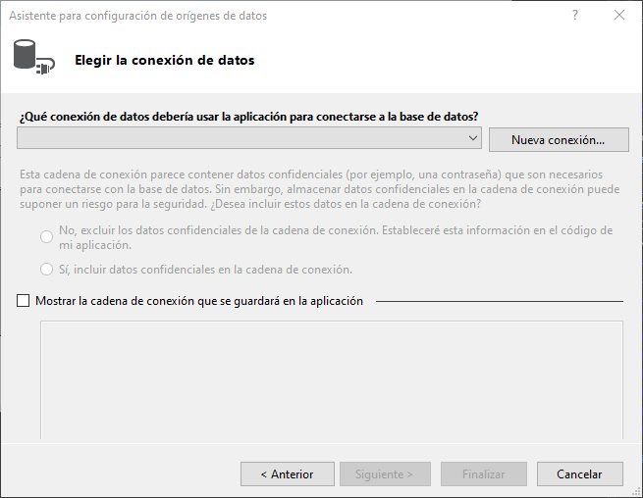

**Como ya tenemos instalado nuestro driver de conexión vamos a seleccionar Mysql database**

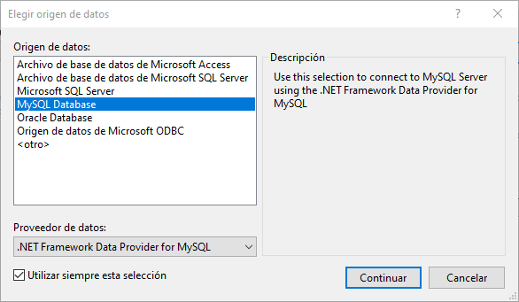

**Aquí vamos a ingresar las credenciales de acceso al motor de base de datos que previamente ingresamos en la instalación**

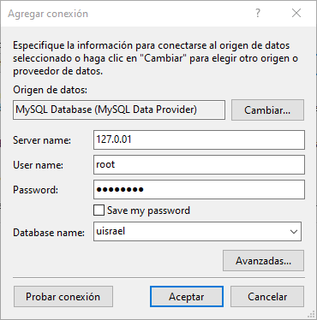

**Ya hecho eso.**

**Ahora vamos a crear una clase con el nombre Conexión y vamos a ingresar el siguiente código**

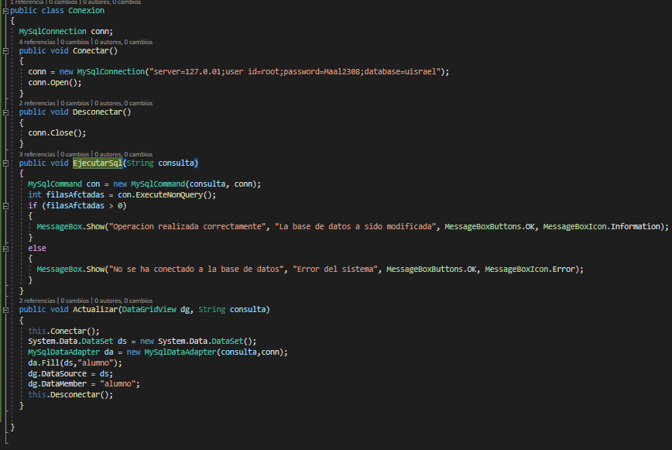

**Ahora en el codigo fuente del formulario que diseñamos vamos a escribir el siguiente codigo**

**Vamos a denifir una variables globales que nos ayudaran a manejo de la base de datos y controla eventos del mismo.**



**Creamos este método para actualizar el grid con una sentencia sql a la tabla**

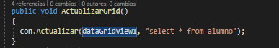

**Ahora creamos este método para limpiar los controles de texto**

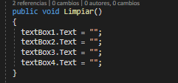

**Ahora creamos el evento load el cual va a cargar y invocar el método antes creado**

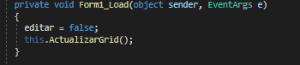

**Ahora en botón de guardar vamos a escribir este código**

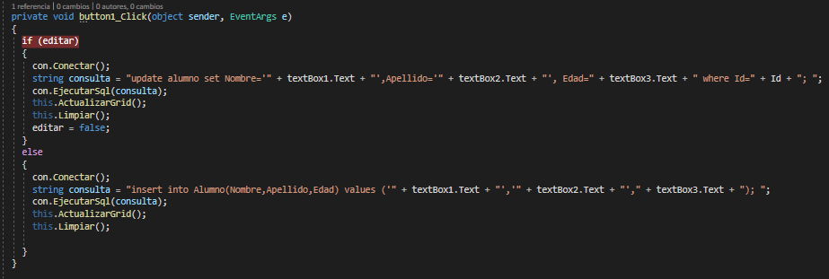

**Ahora el botón de Actualizar escribimos este código**

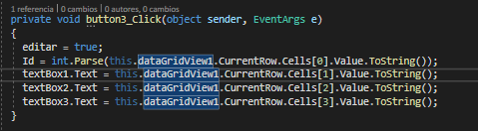

**Ahora en el texto de textbox4 que es un campo de búsqueda vamos al evento keyup y escribimos el siguiente código**

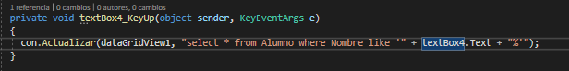

**Ahora escribimos el siguiente código para el botón eliminar**

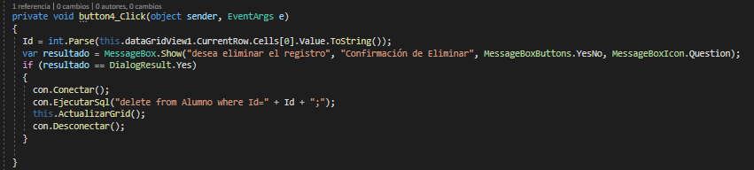

**Ahora probamos el funcionamiento, al copilar ya tenemos un dato almacenado**

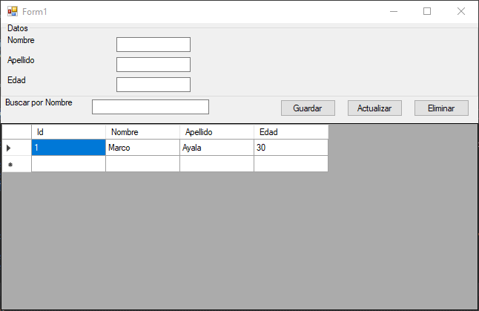

**Probamos el botón guardar**

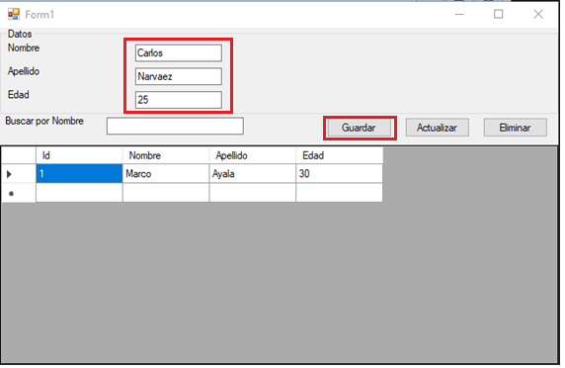

**Resultado**

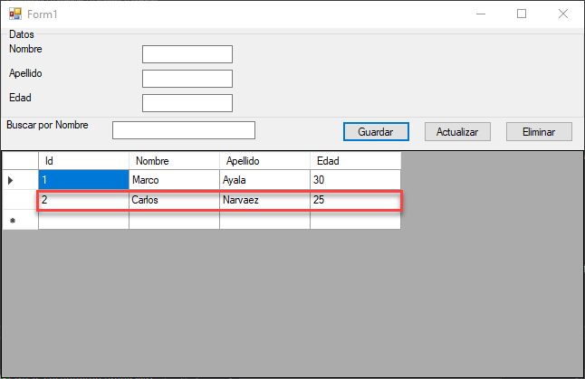

**Ahora probamos el filtrado del texto del buscar nombre**

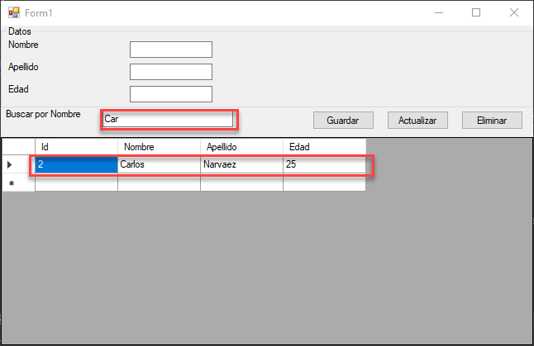

**Ahora probamos el funcionamiento de editar**

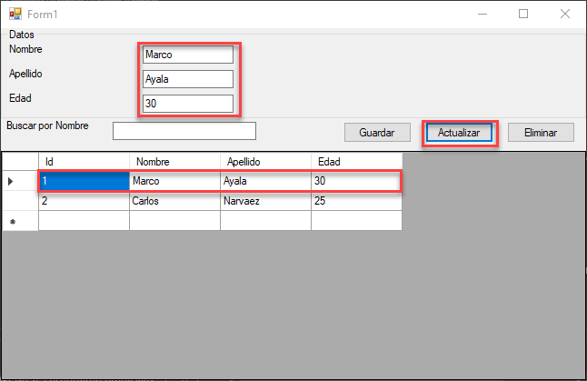

**Resultado**

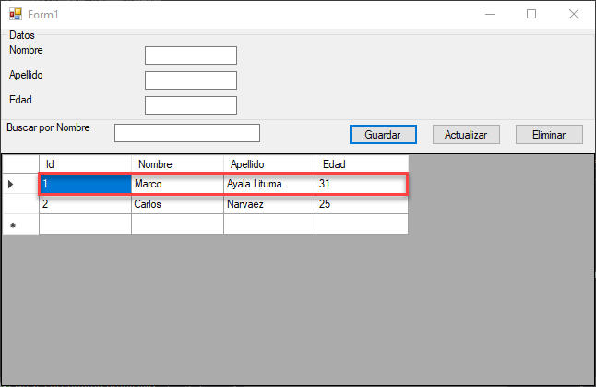

**Finalmente probamos el método de eliminar**

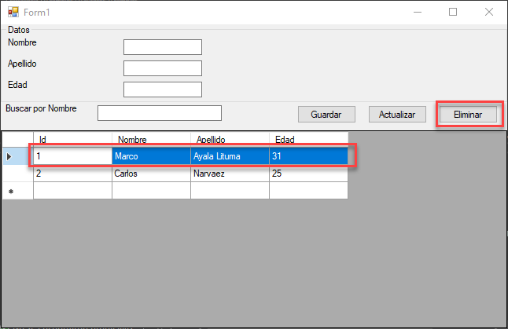

**En el resultado como hemos puesto que si deseamos eliminar.**

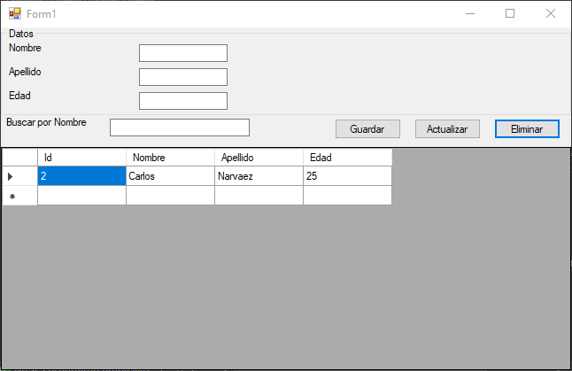

**Si verificamos de forma manual la base de datos también comprobamos lo datos últimos cambios del programa**

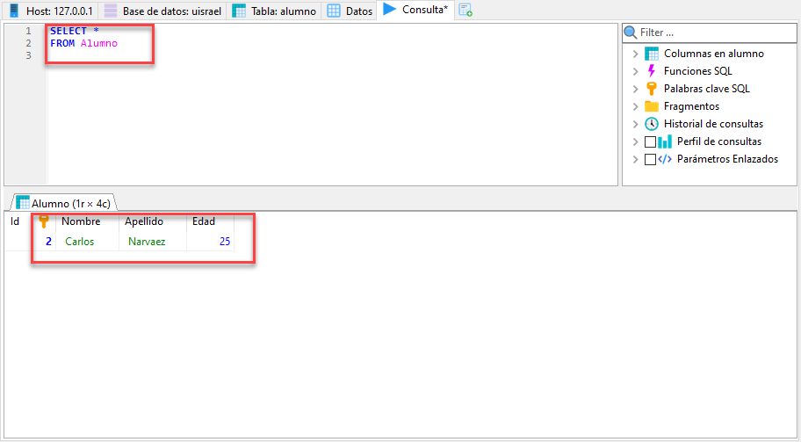

**BIBLIOGRAFÍA:**

CRUD MYSQL - Csharp - Luis Fernando Aguas. Recuperado de <https://www.youtube.com/watch?v=ALrXOQhKPJU>

Instalador de Mysq, Recuperado de

<https://dev.mysql.com/>